TRƯỜNG ĐẠI HỌC CMC
KHOA CÔNG NGHỆ THÔNG TIN VÀ TRUYỀN THÔNG

BÁO CÁO BÀI TẬP LỚN MÔN HỌC
CÔNG NGHỆ PHẦN MỀM
ĐỀ TÀI: HỆ THỐNG QUẢN LÝ VÀ TÌM KIẾM ĐỒ THẤT LẠC
Giảng viên hướng dẫn: Nguyễn Thị Vân Anh
Nhóm sinh viên thực hiện
Thành viên nhóm:
1, Lê Gia Hoàng
2, Hoàng Doãn khiêm
3, Phạm Việt Anh
4, Nguyễn Anh Đức
5, Nguyễn Minh Đức

Hà Nội, Năm 2026

MỤC LỤC
Chương 1: Giới thiệu tổng quan ............................................................................ Trang 3
Chương 2: Yêu cầu hệ thống (Phân tích từ BA) ..................................................... Trang 4
Chương 3: Thiết kế hệ thống (Biểu đồ UML & Use Case) ........................................ Trang 5
Chương 4: Kịch bản kiểm thử phần mềm (Test Cases) .......................................... Trang 6

Chương 1: Giới thiệu tổng quan
1.1 Lý do chọn đề tài
Trong môi trường giảng đường và khuôn viên trường học, việc thất lạc đồ đạc (ví, thẻ sinh viên, điện thoại, tài liệu) diễn ra rất thường xuyên. Việc có một hệ thống trung tâm giúp sinh viên đăng tin tìm kiếm và trả lại đồ thất lạc là cực kỳ cần thiết.
1.2 Mục tiêu dự án
Xây dựng ứng dụng web tiện ích hỗ trợ Đăng nhập bảo mật và Đăng tin báo mất đồ/nhặt được đồ với quy trình rõ ràng.

Chương 2: Yêu cầu hệ thống (Phân tích từ BA)
Dưới đây là các User Story trọng tâm do thành viên BA của nhóm phân tích:
- US-01 (Đăng nhập): Người dùng cần đăng nhập bằng tài khoản sinh viên hợp lệ để sử dụng các tính năng đăng tin.
- US-02 (Đăng tin): Người dùng có thể tạo bài viết mô tả đồ vật bị mất, đính kèm hình ảnh và thông tin liên hệ.

Chương 3: Thiết kế hệ thống (Biểu đồ UML & Use Case)
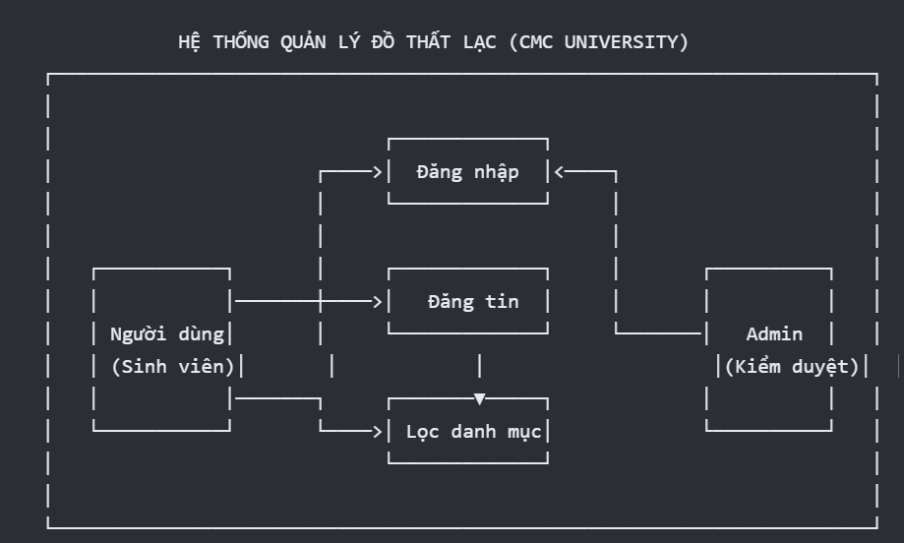

Chương 4: Kịch bản kiểm thử phần mềm (Test Cases)
Để đảm bảo chất lượng phần mềm, nhóm đã thiết lập 11 kịch bản kiểm thử chi tiết bao quát toàn bộ các luồng xử lý đúng (Happy Path) và luồng ngoại lệ/lỗi xử lý dữ liệu đầu vào. Chi tiết được lưu trữ đồng bộ trong file Excel ‘Danh_sach_10_test_Case.xlsx’

